Ejercicio 1
costoProduccion
precioVenta
materiaPrima
manoObra
gastoFab
claveArticulo

escribir “Ingrese clave”
leer claveArticulo
escribir “Ingrese materia Prima”
leer materiaPrima

si (claveArticulo == 3 o claveArticulo == 4)
manoObra = materiaPrima * 0.75
sino si (claveArticulo== 1 p claveArticulo ==5)
manoObra = materiaPrima * 0.80
sino
manoObra = materiaPrima * 0.85
finSi

si(claveArticulo==2 o claveArticulo == 5)
gastoFab = materiaPrima * 0.30
sino si (claveArticulo == 3 o claveArticulo == 6)
gastoFab = materiaPrima * 0.35
sino
gastoFab = materiaPrima * 0.28
finSi

costoProduccion = materiaPrima + manoObra + gastoFab;
precioVenta = costoProduccion + (costoProduccion * 0.45)

escribir “El precio de venta es ” + precioVenta
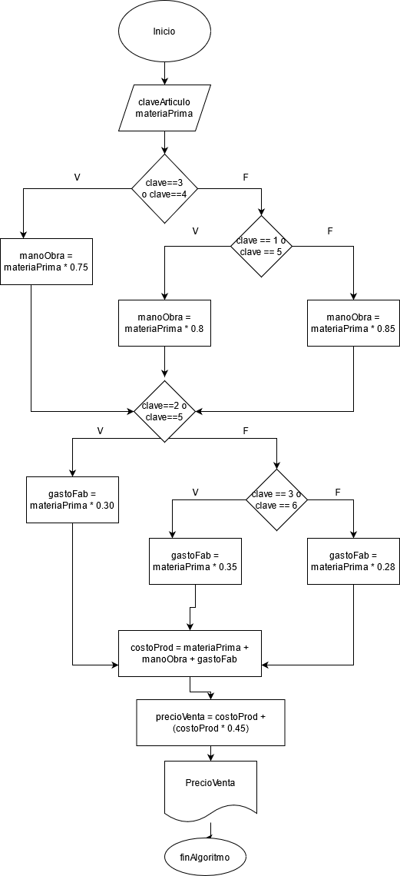
Ejercicio 2
Int num
Int suma

Para(i=1; y<=10; i++)
Escribir ingrese un numero
Leer num
Suma = suma + num
finPara

escribir “la suma de sus números es” + suma
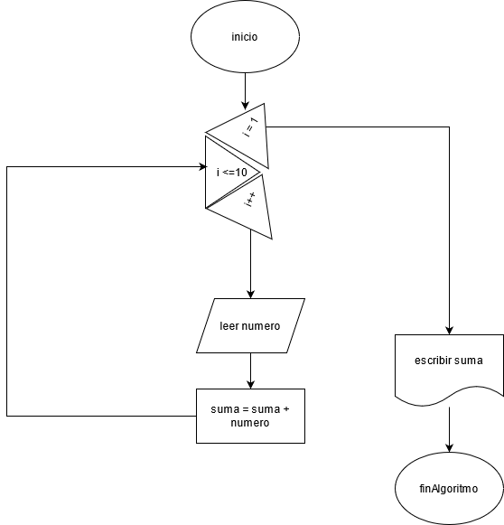

Ejercicio 3.-

Int edad
Int promedio
Int cantidad
Int suma

Escribir “ingrese cantidad”
Leer cantidad
Para(i=1; i<=cantidad;i++)hacer
Escribir “ingrese edad”
Leer edad
Suma = suma + edad
finPara

promedio = suma/cantidad
escribir “El promedio de las edades es “ + promedio

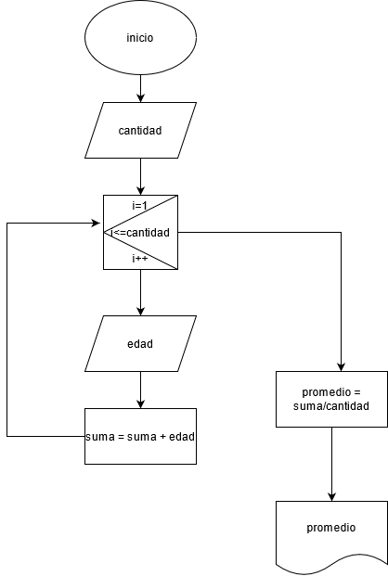

Ejercicio 4

Deposito
Suma

Para(i=1; i<=12;1++)hacer
Escribir “ingrese su deposito mensual”
Suma = suma + deposito
Escribir “usted lleva ahorrado “ + suma
finPara

escribir “al final de los 12 meses ahorró ” + suma

